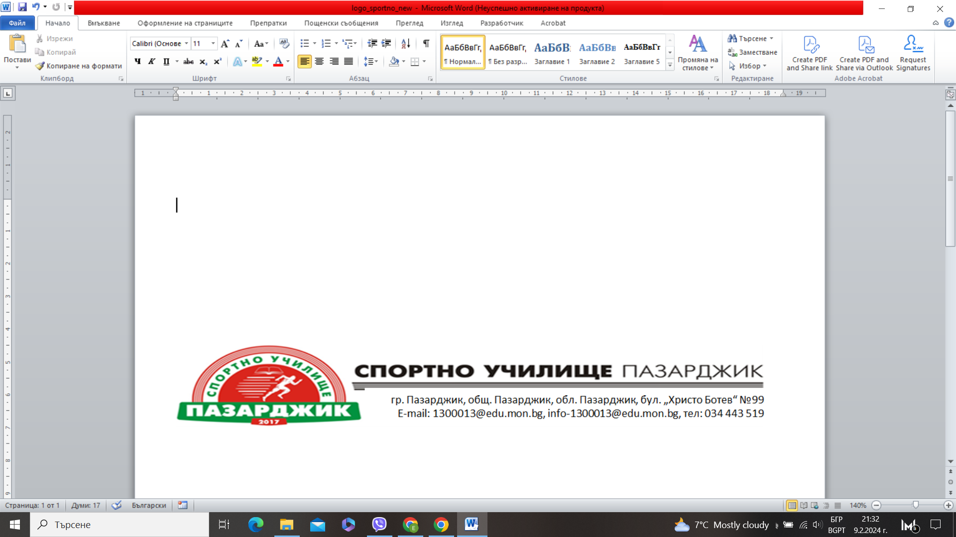

ВЪТРЕШНИ ПРАВИЛА
ЗА УСЛОВИЯТА И РЕДА ЗА ПОЛУЧАВАНЕ НА СТИПЕНДИИ
ОТ УЧЕНИЦИТЕ В СПОРТНО УЧИЛИЩЕ ПАЗАРДЖИК

I. ОБЩИ ПОЛОЖЕНИЯ
1.Учениците нямат право на стипендия, когато:
а) прекъснат обучението си или повтарят учебната година, с изключение на повтарящи поради болест;
б) имат наложена санкция по предложение на педагогическия съвет – до заличаване на наказанието;
в) имат наложени 10 или повече забележки или допуснати 5 неизвинени отсъствия в ел. дневник „Школо“ за съответния учебен срок.
Получената неправомерно стипендия подлежи на връщане, като получените суми се възстановяват в бюджета на училището.

II. ВИДОВЕ СТИПЕНДИИ
1. Месечни стипендии се отпускат :
а) за постигнати образователни резултати;
6) за подпомагане на достъпа до образование и предотвратяване на отпадането;
в) за ученици без родители;
г) за ученици само с един родител.

2. Еднократните стипендии са за:
а) преодоляване от ученика на еднократни социални обстоятелства, свързани с достъпа му до образование;
б) постигнати високи резултати от ученика в учебната, спортната, извънкласната или извънучилищната дейност. Високи спортни резултати са:
- участие в Олимпийски игри;
- до 12-то място на Световно първенство;
- до 8-мо място на Европейско първенство;
- трето място на Балканско първенство;
- първо място на Държавно лично първенство.

3. Броят по видове стипендии се утвърждава всеки срок от директора по предложение на комисия.

III. РЕД И УСЛОВИЯ
1.Месечни стипендии
Стипендиите се отпускат:
а) за постигнати образователни резултати
- за успех отличен (5,50 – 5,74) – 29 евро;
- за успех отличен (5.75 – 6,00) - 31 евро;

Изисквания за кандидатстване:
- без наложени санкции(Не важи за кандидатстване през I учебен срок);
- до 10 забележки в Школо от предходния срок (Не важи за кандидатстване през I учебен срок);
- до 5 неизвинени отсъствия в Школо от предходния срок (Не важи за кандидатстване през I учебен срок);

б) за подпомагане на достъпа до образование и предотвратяване на отпадането– 24 евро

Изисквания за кандидатстване:
- успех над 4,00;
- без наложени санкции (Не важи за кандидатстване през I учебен срок);
- до 10 забележки в Школо от предходния срок (Не важи за кандидатстване през I учебен срок);
- до 5 неизвинени отсъствия в Школо от предходния срок (Не важи за кандидатстване през I учебен срок);

в) за ученици без родители в началото на годината или в началото на месеца след възникването на обстоятелство (изплащат се за времето от 01 септември до 30 юни за всяка учебна година или целогодишно без прекъсване при финансова възможност на училището) – 24 евро.

г) за ученици само с един родител в началото на годината или в началото на месеца след възникването на обстоятелство (изплащат се за времето от 01 септември до 30 юни за всяка учебна година или целогодишно без прекъсване при финансова възможност на училището) – 24 евро.

2.Еднократните стипендии са за:
1. преодоляване от ученика на еднократни социални обстоятелства, свързани с достъпа му до образование;
2. постигнати високи резултати от ученика в учебната дейност или в дейности в областта на науките, технологиите, изкуствата и спорта.
(2) За един и същ ученик стипендия по ал. 1 може да се отпуска само веднъж в рамките на един учебен срок.
(3) (Доп. – ДВ, бр.12 от 2019., в сила от 08.02.2019) Средствата за еднократни стипендии не могат да надвишават 10 на сто от средствата, определени за стипендии по бюджета на училището.
(4) За отпускане на стипендии по ал. 1 не се извършва класиране.

Максималният размер на еднократната стипендия по предложение на класен ръководител, след разглеждане от комисията и одобрение от директор е до 52 евро.

VI. ПРОЦЕДУРА, СРОКОВЕ И ДОКУМЕНТИ

За изпълнение на дейностите по правилата за отпускане на стипендия се сформира комисия, която допуска до класиране, извършва класирането и предлага на директора учениците, на които да бъде отпусната стипендия;

За допускане до класиране учениците подават служебна бележка, заявление и декларация по образец, а класните ръководители удостоверяват с подписа си верността на информацията.

Необходими документи за кандидатстване за:

I. Месечни стипендии:

1.Стипендии за постигнати образователни резултати:
- Заявление – Декларация (Приложение 1)
- удостоверение за лична банкова сметка;

2.Стипендии за подпомагане на достъпа до образование и предотвратяване на отпадането
2.1 Заявление – Декларация (Приложение 2)
2.2 Удостоверение за лична банкова сметка;
2.3 Удостоверения за доходите по трудов договор (заплати) на родителите за последните шест месеца;
- I учебен срок (м. Март 2025г – м. Август 2025г.);
- II учебен срок (м. Септемврти 2025г. – м.Февруари 2026г.);
2.4 Ако родител/ите са пенсионери – Удостоверение от пенсионен отдел за размера на получената пенсия за последните шест месеца,
2.5 Удостоверение за получени месечни помощи и добавки по реда на Закона за семейни помощи за деца;
2.6 Удостоверение за други месечни помощи по реда на Закона за социално подпомагане /от социални грижи по местоживеене / за последните 6 месеца;
2.7 Служебна бележка от учебното заведение, в която да е посочена получаваната от брата и/или сестрата стипендия
2.8 Ако родителите са безработни – Удостоверение за размера на полученото обезщетение за последните шест месеца.
2.9 Ако родителите не са регистрирани в бюрото по труда - копие от първата и последната страница, на която има записвания на трудовата им книжка и оригинал за сверяване.
2.10 При разведени родители – копие от съдебното решение за развода и документ за получаване на издръжка, ако такава не е записана в съдебното решение.
2.11 При повторен брак или фактическо съпружеско съжителство на майката или бащата с лице, което не е родител – доказателство за лицето, което е член на семейството.

3. Стипендиите за подпомагане на ученици без родители и за ученици само с един родител:
3.1.Заявление – Декларация (Приложение 3 и Приложение 4) и удостоверение за лична банкова сметка;
3.2. Смъртен акт при смърт на родител/и (копие);
3.3. Съдебно решение за отнети родителски права.

II.Еднократни стипендии:
1. Заявление за получаване на еднократна стипендия (Приложение 5);
2. Документи, удостоверяващи обстоятелствата.

III. Организацията на дейностите:
- До 3 октомври на всяка учебна година се подават заявления и документи за месечна стипендия за І-я учебен срок и до 13 март за месечна стипендия за ІІ-я учебен срок;
- Класните ръководители представят списък на учениците, които отговарят на условията за кандидатстване за месечна и/или еднократна стипендия (отличен успех; спортни постижения; възникнали еднократни социални обстоятелства, свързани с достъпа му до образование; наложени санкции; брой вписани забележки и неизвинени отсъствия в ел. дневник Школо);
- При непълен комплект от документи комисията уведомява заявителя, който в 3 /три/ дневен срок трябва да отстрани нередностите, или да представи допълнителни документи. При неизпълнение на препоръките на комисията документите няма да бъдат разглеждани.

